附件三：
同济大学数学科技冬令营
活动安排

同济大学是教育部直属的全国重点大学，是历史悠久、享有盛誉的中国著名高等学府。同济大学数学科技冬令营是我单位在全国青少年健康成长阳光工程素质教育工作委员会等部门的指导下，根据2016年12月教育部等11部门联合发布的《关于推进中小学生研学旅行的意见》及教育部2019年工作要点而开展的活动。通过冬令营、研学系列活动培养学生正确的价值观，增强学生社会意识与担当，提高学生解决实际问题的能力，拓宽学生的视野，全面提升学生综合素质。
- 活动时间：
2020年1月14日至1月18日（五天）
- 活动地点：
上海同济大学、上海科技馆 、3D打印博物馆等
- 活动对象：
参加本次思维能力测评中获一、二、三等奖学生
- 收费标准：
学生2880元，陪同家长2580元 （不含往返上海交通费）
五、报名方式：
第一步：填表。填写报名表,发送至世少赛微信（微信号：zwh6995）
或者海峡数学微信（微信号：zwh3595）
第二步：转账。学生按2880元（含四星级酒店食宿、市内交通、培训、场地、师资、门票、保险等），陪同按2580元转到指定账户，转账时注意备注孩子姓名。指定账户信息如下：
个人账号：62284.8033.94898.71576 开户行：农业银行温州站前支行，户名：王翔飞。
对公账号：1929.9901.0400.28622开户行：农业银行温州市分行
户名：浙江同根文化发展有限公司。
第三步：确认。转账后请将转账截图或者银行回执拍照发送至上面微信并告知孩子的姓名和组委会工作人员确认。
六、行程安排：
1月14日 全天报到，入住酒店，领取冬令营相关物品。晚上，安全教育课堂宣布数学科技冬令营相关规定，进行团建活动，增强团队凝聚力。
1月15日 同济大学全天奥林匹克数学课堂及讲座（授课教师：同济大学教授，奥数教练员）
1月16日 上午：同济大学科创实验课堂。在科学家指导下制作吸管机器人，吸管机器人包含了 3 大传感器，多种电子元件，轻松拓展各种造型，带领孩子从手工、 科学、创意电子等多种领域进入创客世界。下午：上海科技馆探索科学知识，思考科学进步对人类历史发展的重要性，激发对科学的热爱，养成勤思考的习惯。晚上：各年级数学思维能力测评。
1月17日 上午：中国3D打印博物馆了解3D打印原理，DIY自己的创意作品（体验3D打印笔），了解目前最新最前沿的科技知识 下午：红色微旅行——不忘初心，走向未来。从中共二大会址纪念馆，到平民女校旧址，再行至毛泽东旧居，老一辈中国共产党人的奋斗和进取精神呈现得淋漓尽致。晚上：夜游外滩，感受异国风情，进入旧租界，了解上海被侵略史。
1月18日 结营仪式，颁发冬令营测评证书，返程。

（备注：行程安排仅供参考，如有调整以实际安排为准）

同济大学数学科技冬令营报名登记表

姓 名 |  | 性 别 |  |  | 身份证  号 码
年 级 |  | 身 高 | cm |  | 电 话
学 校
* * * 陪 同 人 员 信 息 * * *
姓 名 | 性 别 | 与选手关系 |  | 身份证号码 |  |  | 联系电话
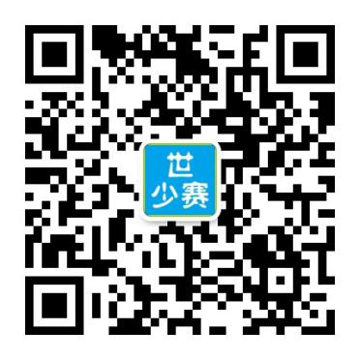
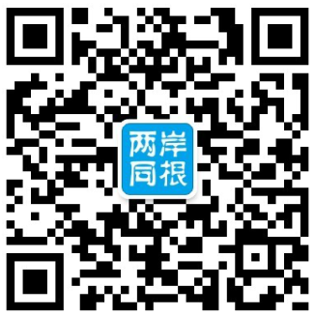
扫一扫，添加微信公众号，了解组委会相关活动动态。(了解相关信息用)
扫一扫，添加组委会客服专用微信（微信号zwh6995），方便传送报名资料。(限传报名资料用，不支持转账)

